Kaeser auf der EMO
So geht Druckluft nachhaltig
Ob ölgeschmiert oder ölfrei verdichtend. Kaeser Kompressoren hat die optimale Lösung für jede industrielle Drucklufterzeugung. Die neuen Kompressoren der Baureihen CSD/CSDX und CSG zeigen auf der EMO wie es geht.
In diesem Jahr liegt der besondere Fokus auf den Schraubenkompressoren der CSD/CSDX- und der ölfrei verdichtenden CSG-Baureihe sowie dem Kondensataufbereiter Aquamat i.CF. Wichtigstes Highlight der Kompressoren ist der geringere Energie- und Platzbedarf, der in mehreren ausgeklügelten technischen Lösungen begründet liegt. Beide Baureihen punkten mit den bestmöglichen Energieeffizienzklassen durch den Antrieb mit modernsten Synchron-Reluktanz-Motoren und einer optimalen Anordnung der Komponenten, die zu besonders niedrigen Druckverlusten an der Anlage führen. Das senkt die Energiekosten und verkleinert unter anderem den CO₂-Fußabdruck.
Die CSG-Baureihe ermöglicht hocheffiziente Drucklufterzeugung auf gleichzeitig 19% geringerer Stellfläche als die Vorgängerbaureihe. Die Modelle gibt es luft- oder wassergekühlt, mit integriertem Kältetrockner oder i.HOC und für Volumenströme von 4 bis 15 m³/min. Für Anwendungen mit schwankendem Druckluftbedarf stehen drehzahlgeregelte „SFC“-Versionen zur Verfügung.
Kaeser ist bekannt für seine hochwertigen, langlebigen, Verdichterblöcke mit dem effizienten Sigma Profil. Diese sind jetzt auch in der CSG-Baureihe verbaut. Die Rotoren sind mit einer selbst entwickelten PEEK-Beschichtung versehen, die hoch verschleißfest und bei über 400 Grad Celsius zweifach gebrannt ist. Das sorgt für dauerhafte Effizienz. Zudem ist die innovative PEEK-Beschichtung hervorragend an die Anforderungen der Pharma- und Lebensmittelindustrie angepasst. Sie ist biokompatibel, FDA zertifiziert und erfüllt die Anforderungen für Lebensmittelkontaktmaterial in Europa.
Mit dem intelligenten Aquamat i.CF definiert Kaeser Kompressoren die Kondensataufbereitung neu. Der Öl-Wasser-Trenner ist für Liefermengen bis 90 m³/min erhältlich und verfügt erstmals über die interne Steuerung Aquamat Control. Sie übernimmt die aktive Prozessführung und macht Wartungsarbeiten planbar, sicher und umweltfreundlich.
Alle Kaeser-Schraubenkompressoren punkten, wenn es um Nachhaltigkeit geht. Sie arbeiten höchst wirtschaftlich und sie werden unter strengsten Qualitätsanforderungen und -standards in Deutschland produziert. Sie sind äußerst langlebig und können in einem Betrieb viele Jahrzehnte ihre Dienste leisten. Sollte es irgendwann zum Ersatz oder Austausch kommen, ist ein Großteil der Komponenten und Bauteile aus denen sie bestehen, recyclingfähig. Bei Druckluftversorgung ist Kaeser ein Pluspunkt im Hinblick auf Umwelt und Natur.
Zu sehen sind sie auf der EMO in Halle 12, Stand A20.

Bilder:

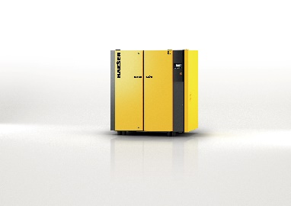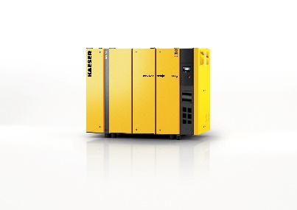

CSD und CSDX punkten mit hoher Effizienz, Energiekostenersparnis und Nachhaltigkeit.

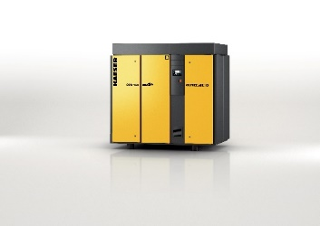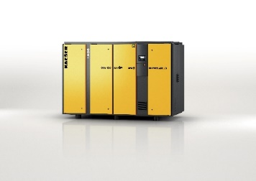

Die CSG-Baureihe (rechts mit integriertem Rotationstrockner i.HOC - Heat of Compression Trockner) liefert sicher, zuverlässig, effizient und wirtschaftlich ölfrei verdichtete Druckluft.

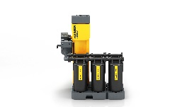

Der aktive Aquamat i.CF – sauber, sicher und modular.

